Городской семинар для руководителей и кадрового резерва
на базе МБДОУ «Детский сад «Сказка»

19 мая 2014 года на базе МБДОУ «Детский сад «Сказка» состоялся городской семинар для руководителей и кадрового резерва по теме: «Воспитание детей дошкольного возраста в национальных традициях»

2014 год впервые объявлен Президентом Российской Федерации Владимиром Путиным Годом культуры в России.
Указом Президента Российской Федерации от 01.01.2012 № 761 «О национальной стратегии действий в интересах детей на 2012 – 2017 годы» объявлен безусловный приоритет семьи и семейных ценностей, предусмотрено развитие государственной семейной политики. Дети должны стать активными участниками в реализации этих важнейших задач, направленных на возрождение и всемерное укрепление социального института семьи, семейных ценностей и традиций как основы основ российского общества и государства.
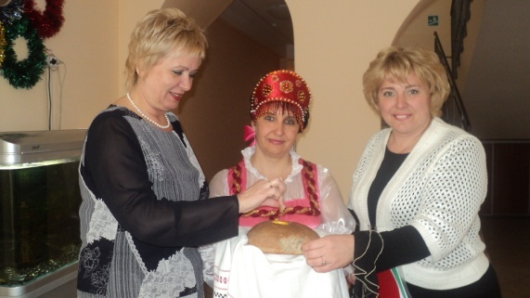
Исходя из этого, в дошкольном учреждении «Сказка» усилилась работа над одним из приоритетных направлении - приобщение детей к национальной культуре.

Об условиях эффективного воспитания детей дошкольного возраста в национальных традициях рассказала Ирина Анатольевна Жёлтикова, заведующий МБДОУ «Детский сад «Сказка», выделив важные аспекты в работе ДОУ по данному направлению:
- взвешенный подход к конструированию содержания дошкольного образования;
- определение базовых направлений в работе с детьми, наполняющих окружение ребёнка предметами национального характера, использование фольклора во всех его проявлениях, народные праздники и традиции, ознакомление детей с народной декоративной росписью, увлечение их национальным изобразительным искусством;
- совместная деятельность родителей и педагогов, реализующая требования целостного педагогического процесса, где затрагиваются стороны развития ребенка, способствующие гармонизации его личности;
- использование разнообразных технологий организации деятельности детей в НОД, в игре, свободной деятельности с помощью разнообразных средств (общение с представителями разных национальностей; устное народное творчество; художественную литературу; игру, народную игрушку; декоративно-прикладное искусство, живопись; музыку; этнические мини-музеи).
Своим опытом работы над проектом «Развитие художественно-творческой активности детей старшего дошкольного возраста через ознакомление с декоративно-прикладным искусством России» поделилась Лариса Григорьевна Белоусова, педагог дополнительного образования МБДОУ «Детский сад «Сказка», представив богатейшим материал декоративно-прикладного искусства, способствующий всестороннему развитию личности ребенка.
В рамках реализации плана мероприятий, приуроченных к проведению года Культуры в России каждый педагог детского сада свою тему по саморазвитию постарался развернуть с учетом данного направления.
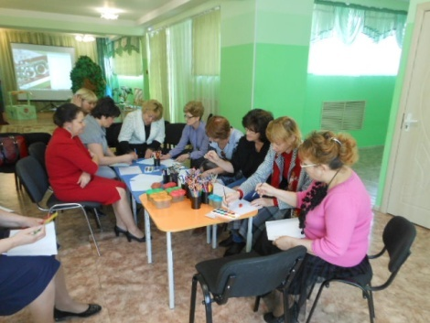
Так воспитатель Ирина Валерьевна Высоцкая представила педагогический проект по экологическому воспитанию детей младшего дошкольного возраста с использованием средств фольклора «Как у бабушки Агафьи огород круглый год». Очень интересным продуктом совместного творчества детей и педагога стало выращивание саженцев дуба из желудей для будущей дубравы детского сада.

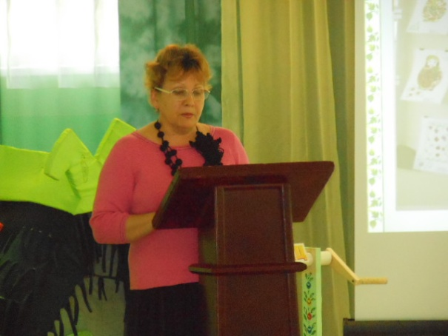
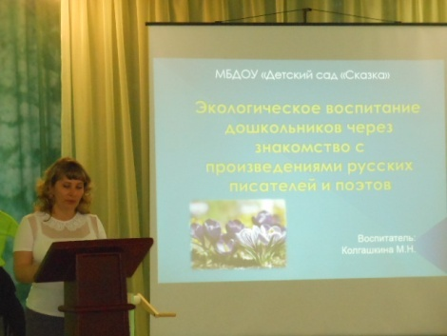
Воспитатель Марина Николаевна Колгашкина в работе над экологическим мини-проектом «Формирование основ экологической культуры детей старшего дошкольного возраста посредствам произведений русских писателей и поэтов», акцент сделала на использование произведений литературы русских писателей и поэтов, таких как: Горький А.М., Некрасов Н.А., Тютчев Ф.И., Фет А.А., Есенин С.А., Толстой Л.Н., Пришвин М.М. Бианки В.В., Чарушин Е.И., Даль В.И., Михалков С.В., Барто А. Совместно с родителями изготовили пальчиковые вязаные куклы для театрализации.
Воспитатель Лариса Михайловна Сазонова через проектную деятельность подняла проблемы утраты семейных традиций, устоев. В результате ее работы над проектом «Семейные традиции России – должны жить!» в семьях воспитанников наблюдается установление более тесной связи между поколениями и родственниками, возрождение семейных традиций.

Далее участники семинара продолжили работу в практических секциях.
Педагоги Юлия Александровна Абаскалова и Лиана Фидависовна Салахиева представили реализацию интегративного компонента в непосредственно-образовательной деятельности по мотивам русской народной сказки «Колобок».

Мастер-класс «Что в имени твоем» провели Ирина Анатольевна Жёлтикова, заведующий и Елена Вячеславовна Губко, зам.заведующего по ВР, раскрывая особенности взаимодействия с детьми на этапе знакомства.
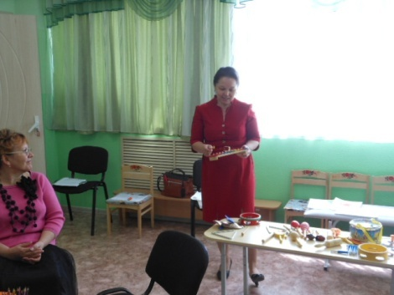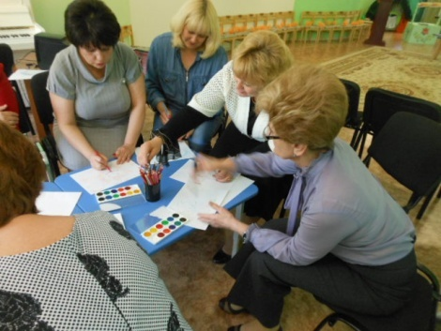
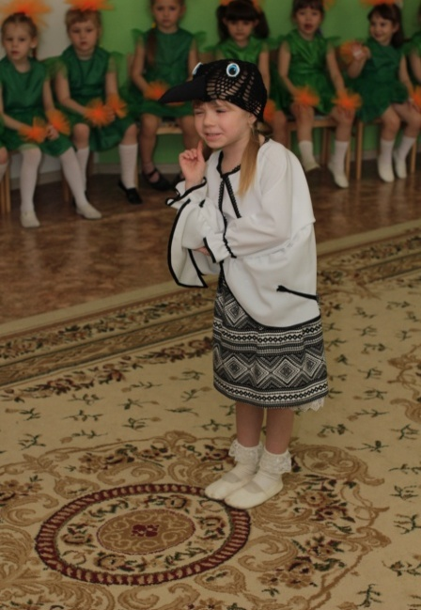
Завершился семинар премьерой мюзикла «День рождения Ослика». Мюзикл — постановочный жанр, работа над каждым проектом начинается с написания пьесы. Сценарий и музыку к пьесе написала житель города, педагог Питеркина Галина Михайловна по сказке «Винни Пух и все, все, все!», которую написал английский писатель и поэт Алан Александр Милн.
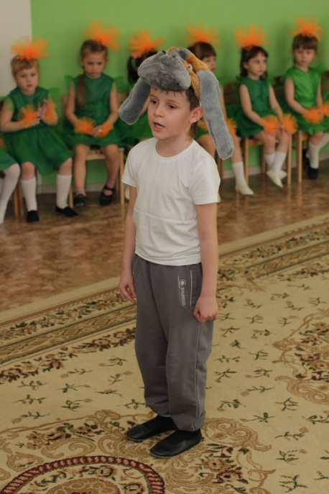
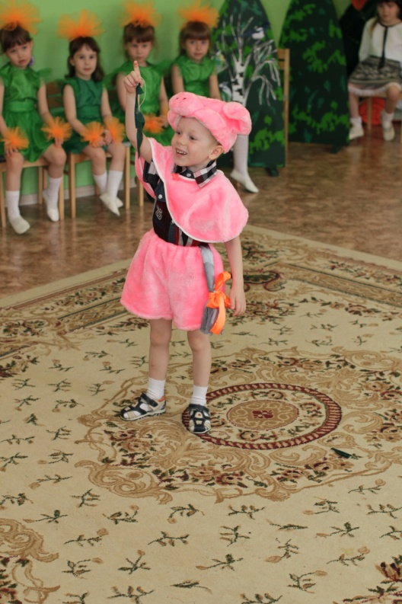
Сюжет сказки происходит в родном нам городе Белокуриха, у знаменитых мест: речки Белокурихи, радоновых источниках, «Змеином колодце». Постановкой танца, сюжета занималась Ольга Владимировна Васильева, старший воспитатель, хореограф. Музыкальное сопровождение - Ирина Сергеевна Баталова, музыкальный руководитель.

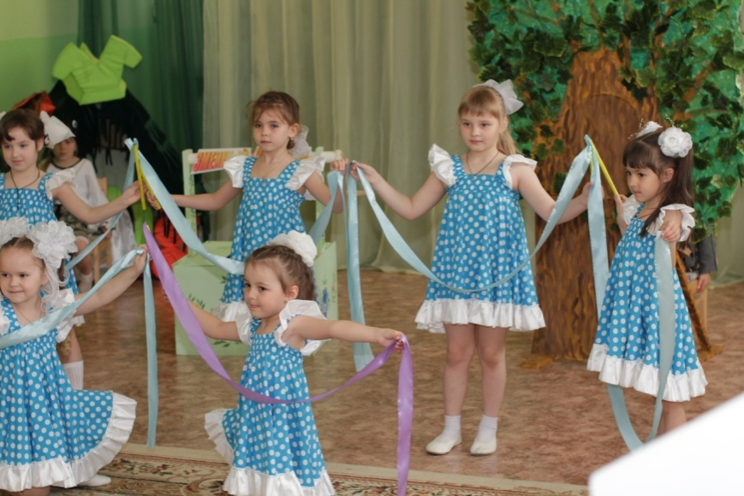
Администрация МБДОУ «Детский сад «Сказка» благодарит всех участников семинара за творческий подход к подготовке семинара, а гостей за активное участие.

Ирина Анатольевна Жёлтикова,
заведующий МБДОУ «Детский сад «Сказка»

